

ZÁKLADNÍ ŠKOLA SLOVAN, KROMĚŘÍŽ, PŘÍSPĚVKOVÁ ORGANIZACE
ZEYEROVA 3354, 767 01 KROMĚŘÍŽ

projekt v rámci vzdělávacího programu
VZDĚLÁNÍ PRO KONKURENCESCHOPNOST

ŠABLONA ČÍSLO: III/2
NÁZEV: INOVACE A ZKVALITNĚNÍ VÝUKY PROSTŘEDNICTVÍM ICT

PŘEDMĚT: Informatika
ROČNÍK: 6. ročník
TÉMA: Hygiena práce na počítači
AUTOR: Mgr. Petr Droščák
DATUM
VYTVOŘENÍ: 15. 2. 2013

VY_32_INOVACE_21_PD

ANOTACE
Tato práce je určena pro žáky 6. ročníku informatiky jako studijní materiál k učivu:
Počítač a jeho složení.
Žáci se seznámí se základními pravidly, zacházením a chováním při práci s výpočetní technikou. Pojmy zasahují do ergonomie a bezpečnosti práce v oblasti Informačních technologií. Seznámí žáky se správnou polohou celého těla při práci s počítačem. Materiál je doplněn o rozhovor, při kterém si žáci za pomoci učitele upřesňují tyto pojmy.
Tento materiál mají žáci uložen na společném serveru. Při otvírání této práce se žáci seznamují a zdokonalují s programem Word 2010 a učí se jej ovládat.
Zkušenosti z pilotáže: Žáci si tento materiál pomalu osvojují. Neznámé pojmy dostávají známý obsah a žáci získávají další doplňující informace. Nové je pro ně také prostředí společného serveru, kde mají připraven prostor pro vlastní složky, které budou využívat v průběhu výuky nejen ICT.

„Hygiena“ práce na počítači

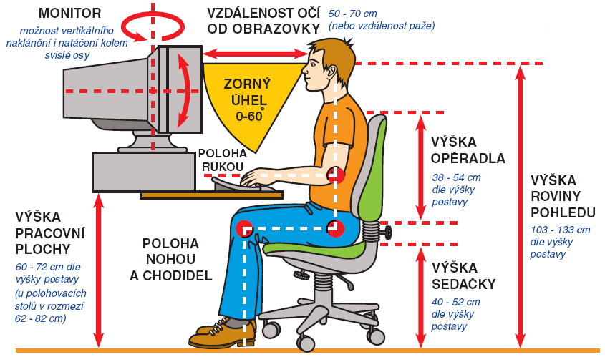
Obr. 1
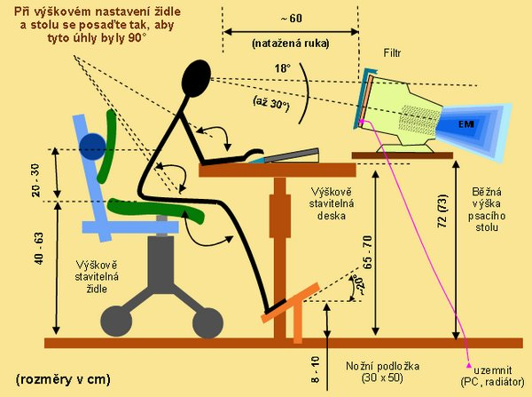

Obr. 2

Optimální poloha těla při práci s počítačem
pravý úhel: v kolenou,
při sedu v bocích,
při poloze trupu a rukou,

vzdálenosti: oči od monitoru, displeje,
výška pracovní desky,
výška sedačky, opěradla,
výška roviny pohledu.

Volba a citace pramenů

Kliparty a fotografie:
Obr. 1
Http://www.katastrofik.cz/elearning/hygienanapc/jaksedetupc.jpg [online]. 21. 2. 2013, 22:59 [cit. 2013-02-21].
File:jaksedetupc.jpg. Dostupné z WWW:
<http://www.katastrofik.cz/elearning/hygienanapc/jaksedetupc.jpg>

Obr. 2
Http://student.oapion.cz/ict/uvod/obr/sezeni2.jpg [online]. 21. 2. 2013, 22:59 [cit. 2013-02-21].
File:sezeni2.jpg. Dostupné z WWW:
<http://student.oapion.cz/ict/uvod/obr/sezeni2.jpg>

Text: vlastní tvorba

